Dinis Schemann, Piano
(www.dinis-schemann.eu)

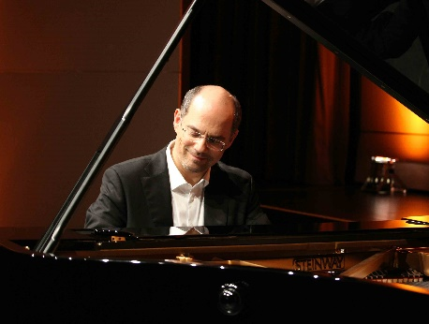
Nascido na cidade universitária de Coimbra em Portugal, Dinis Schemann passou a infância em Lisboa e perto do Porto numa propriedade da família. Lá ele começou a tocar piano aos quatro anos de idade. Quando ele tinha 10 anos, a família mudou-se para a Alemanha.
Dinis Schemann estudou na juventude com o Prof. Günter Louegk, depois com o Prof. Alfons Kontarsky e com o Prof. Eckart Besch, na tradição dos pianistas Eduard Erdmann e Walter Gieseking.
Dinis Schemann ainda só tinha 12 anos de idade, quando deu o seu primeiro recital completo de piano a solo. Este concerto iria ser o ponto de partida para uma carreira, entretanto já muito vasta: ele deu mais de 1000 concertos como solista e músico de câmara.
Ele é um convidado em muitos centros de música internacional e festivais (Filarmónica de Berlim, Rudolfinum Praga, Schleswig-Holstein Music Festival e muitos mais).
A sua obra musical é documentada por gravações que foram feitas, entre outras, em coprodução com a Rádio da Baviera, o Südwestrundfunk ou a Deutschlandradio.
Com a sua esposa Susanne ele tem uma colaboração musical de longa data no piano a quatro mãos.
Dinis Schemann também exerce atividade como diretor artístico de algumas séries de concertos extremamente bem-sucedidos em toda a Alemanha. Juntamente com a sua esposa Susanne e os organizadores locais ele dirige doze séries de concertos entre Munique e Hamburgo.
Ele só aceitou uma vez um convite para competições, como jurado do Concurso ARD no segmento de piano a quatro mãos.
Dinis Schemann vive com a sua esposa Susanne no Sul da Alemanha e viaja regularmente para vários países e culturas para se apresentar em festivais clássicos e séries de concertos.

